**北 京 林 业 大 学**

**2021学年—2022学年第2学期 Web前端开发**

**实验报告书**

1. 分析

网站包含3个页面：首页，历史沿革和文化特征。首页是介绍京剧的大致概况，剩下的分页分别介绍京剧的历史和其中的文化特征。网页的布局是在上方有一个固定的导航条，左侧依次是网站logo和6个超链接，2个链接本地页面，4个链接一些京剧的相关网站。右侧从左向右依次是用户logo，注册登录按钮，以及搜索按钮和2个图标。下方有一个隐藏的登录界面，只有当单击登录或注册按钮时才会弹出。主题部分有一个边栏和主体内容部分。左面的边栏是一个定位的导航条，右侧是在context容器内的正文，和示例一样。

二、设计

1. 栏目结构

栏目包含：首页、历史沿革、文化特征，结构如图1所示。

网站

首

页

历史沿革

文化特征

图1 网站结构

2. 页面设计

（1）首页：网站首页index.html结构如图2所示。

网站logo

搜索框

登录界面（隐藏）

边栏

页脚

图片

图片

图片

文字

文字

文字

导航条

用户logo

图片+文字

图片+文字

图3 首页

（2）历史沿革

网站logo

搜索框

登录界面（隐藏）

边栏

页脚

导航条

用户logo

图片+文字

图片+文字

图片+文字

图片+文字

图片+文字

图片+文字

图片+文字

图4 历史沿革

（3）文化特征

网站logo

搜索框

登录界面（隐藏）

边栏

页脚

导航条

用户logo

图片+文字

图片+文字

图片+文字

图片+文字

图片+文字

文字

文字

文字

文字

文字

文字

文字

图5 历史沿革

3. Logo设计

Logo是为文字Logo, Logo内容包含站点主题京剧文化。在这个logo中，京剧俩个字用了书法的字体，内部有水墨画的颜色做填充，是中国风的风格，文化俩个字在田字格中纵向展现，体现了中国传统文化的特点，同时字体大小小于“京剧”二字，更能突出“京剧”的主题。背景色用白色做底，简洁大方。

4. JS效果设计

实现验证码效果，JS代码如下。

let code;

    document.getElementById("code").onclick=changeImg;

    function changeImg(){

        //alert("换图片");

        let arrays=new Array(

            '1','2','3','4','5','6','7','8','9','0',

            'a','b','c','d','e','f','g','h','i','j',

            'k','l','m','n','o','p','q','r','s','t',

            'u','v','w','x','y','z',

            'A','B','C','D','E','F','G','H','I','J',

            'K','L','M','N','O','P','Q','R','S','T',

            'U','V','W','X','Y','Z'

        );

        code='';

        for(let i=0;i<4;i++){

            let r=parseInt(Math.random()*arrays.length);

            code+=arrays[r];

        }

        document.getElementById('code').innerHTML=code;

    }

    window.onload=changeImg();

    function check(){

        let input_code=document.getElementById('vcode').value;

        if(input_code.toLowerCase()==code.toLowerCase())

        {

            return true;

        }

        alert("请输入正确的验证码!");

        return false;

    }

三、实现

（1）开发环境：VS Code。

（2）页面截图：首页、历史沿革、文化特征。

首页：

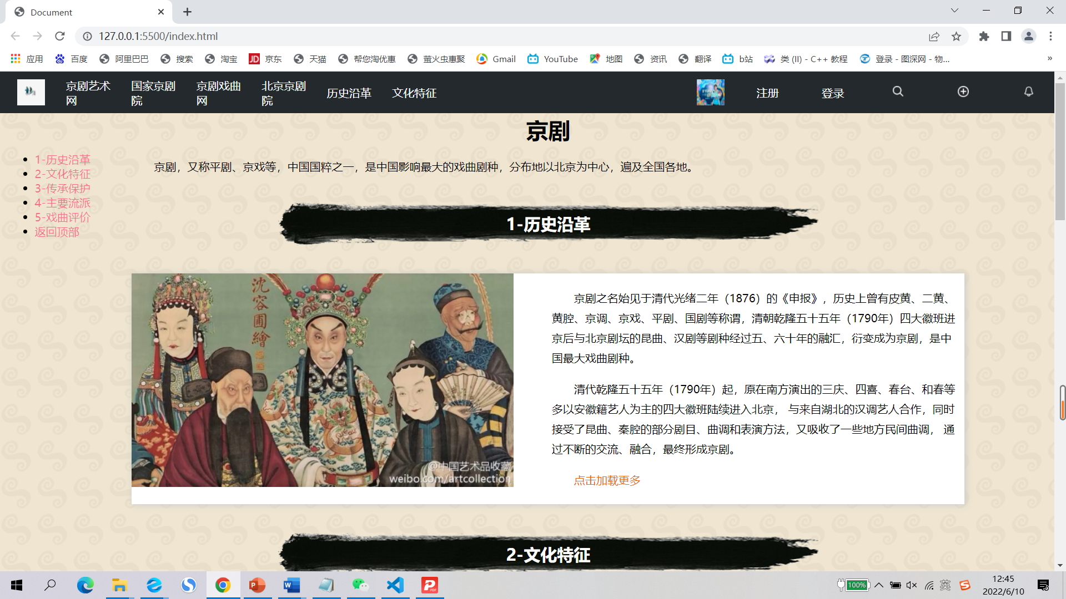

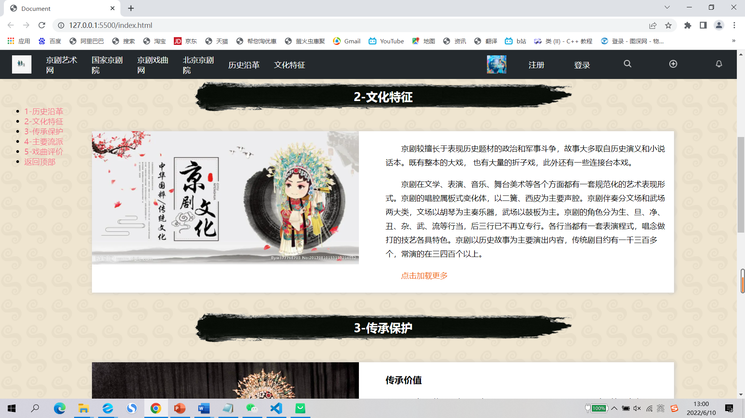

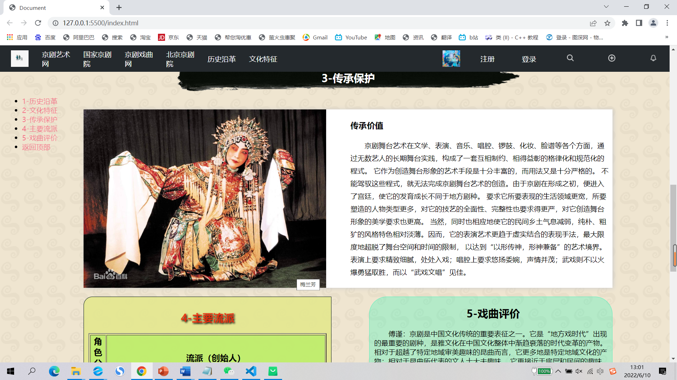

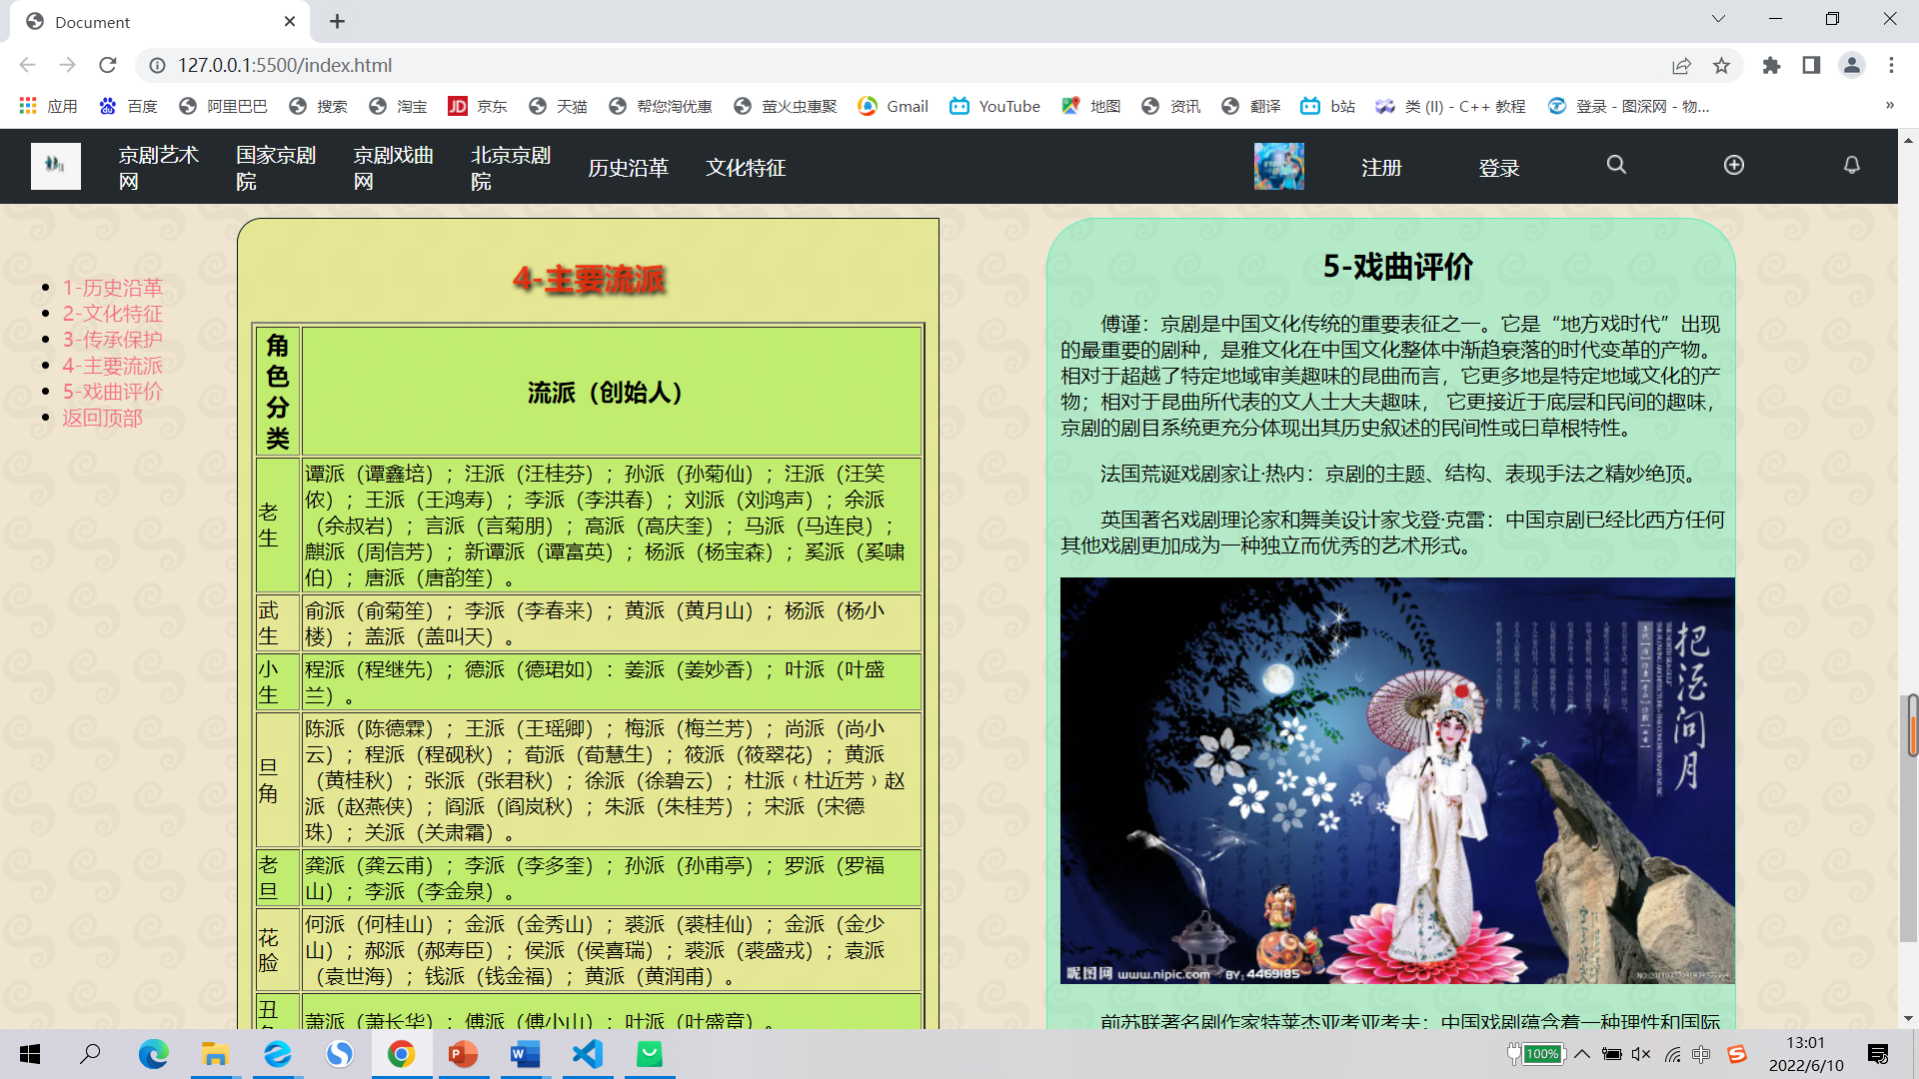

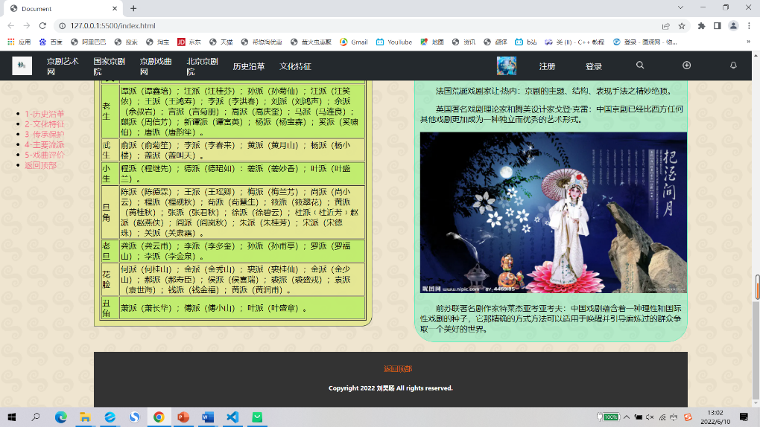

历史沿革：

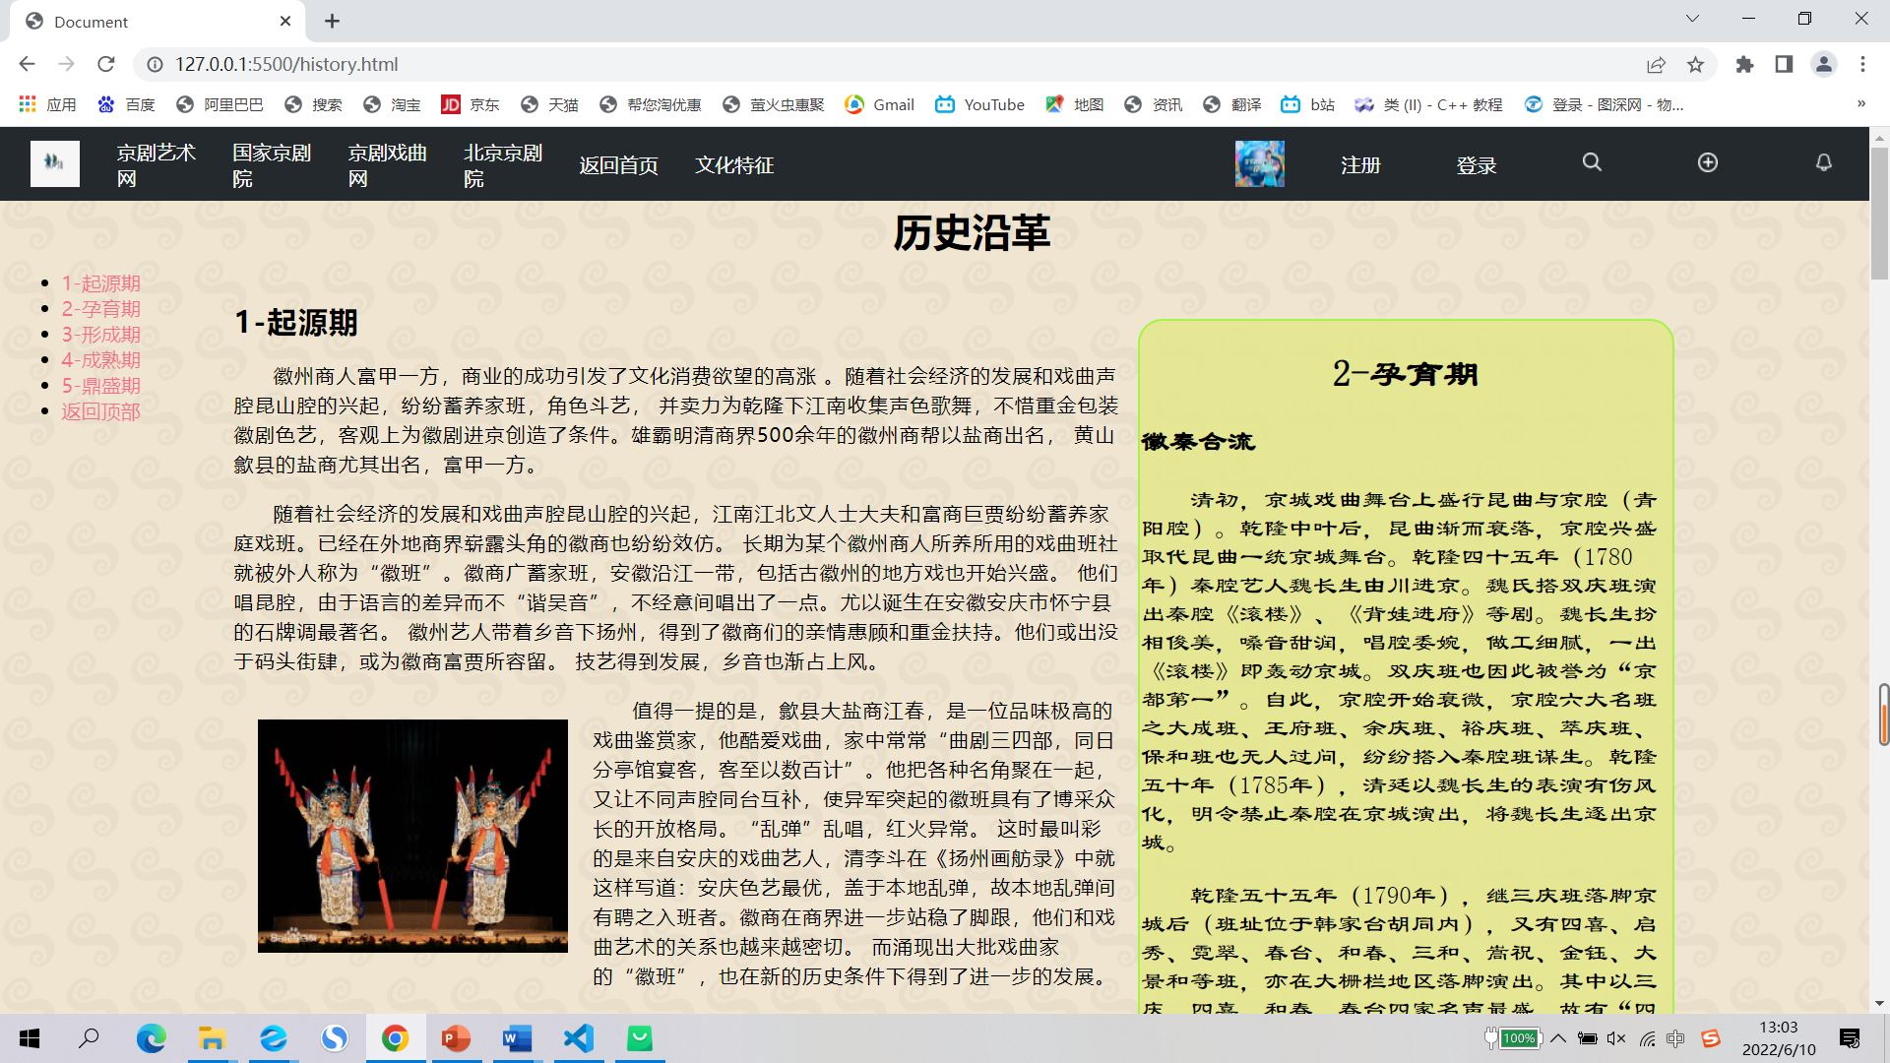

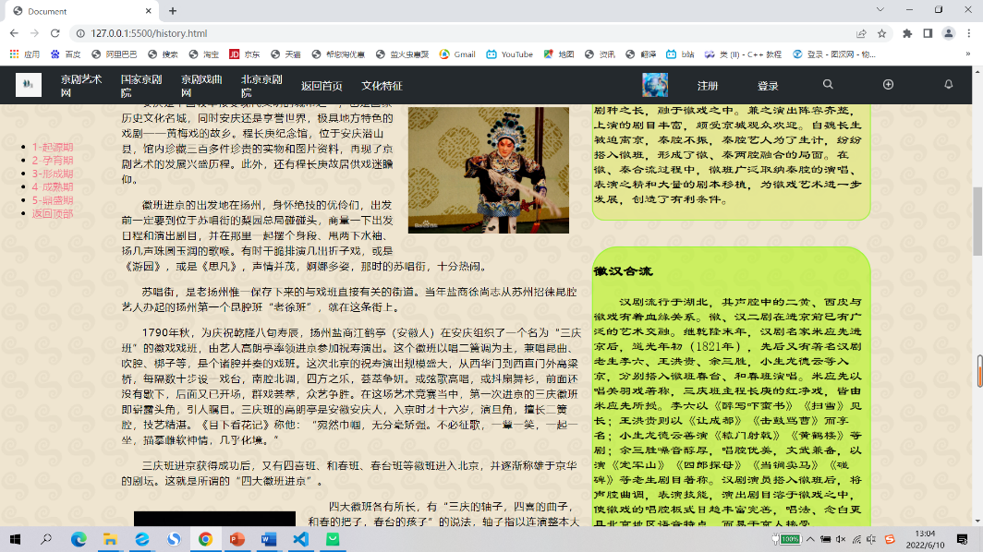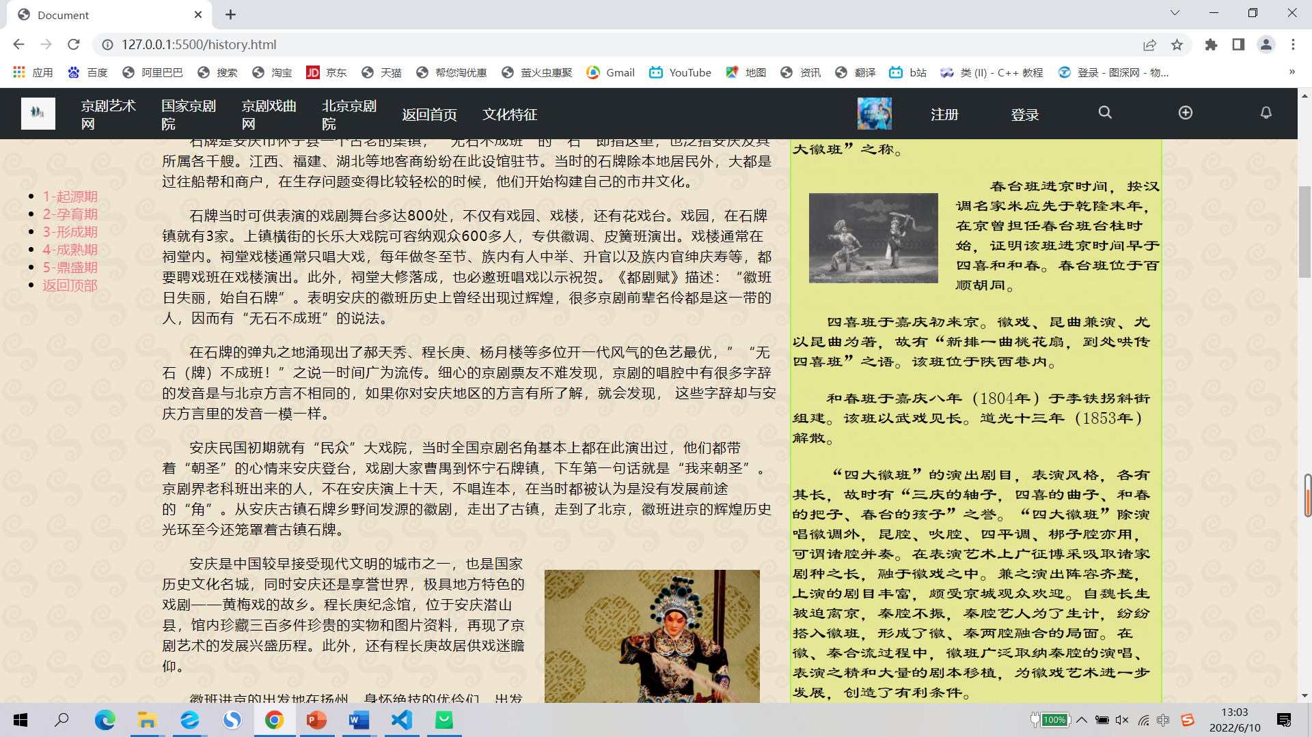

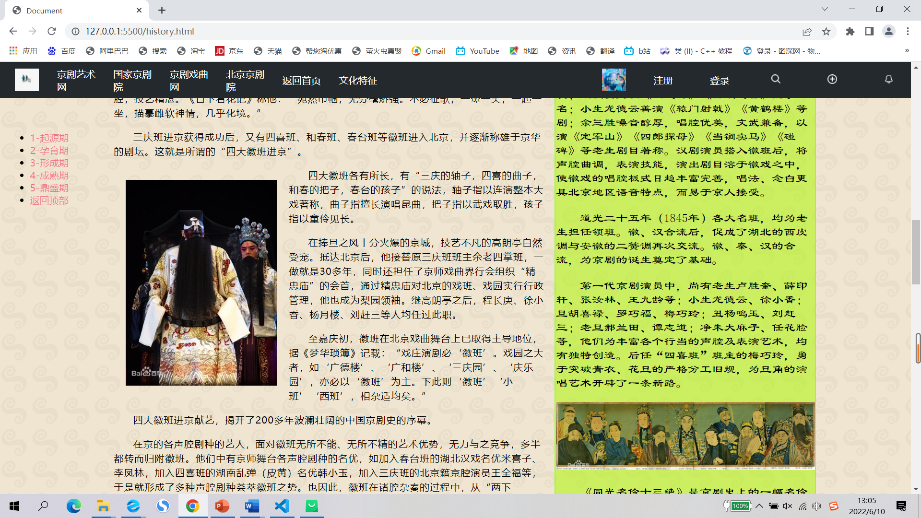

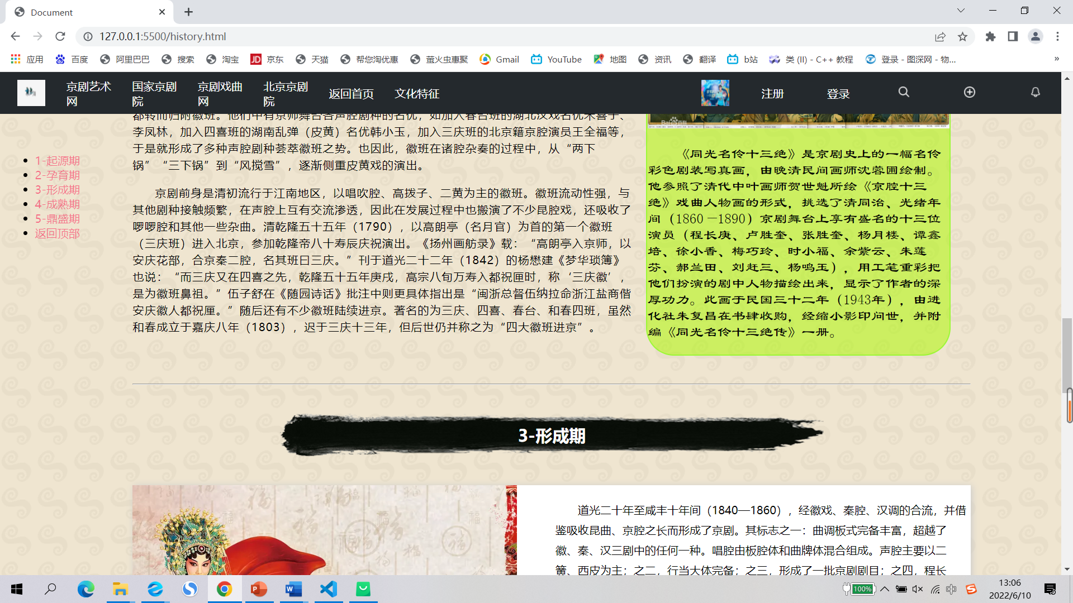

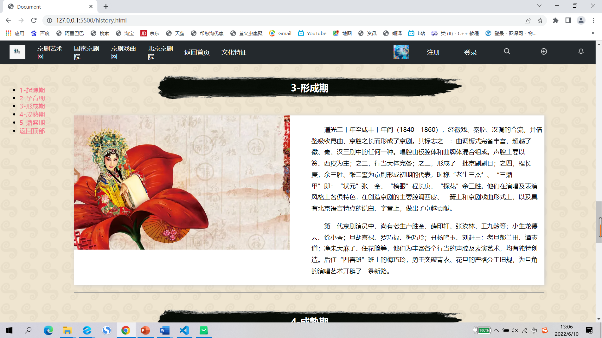

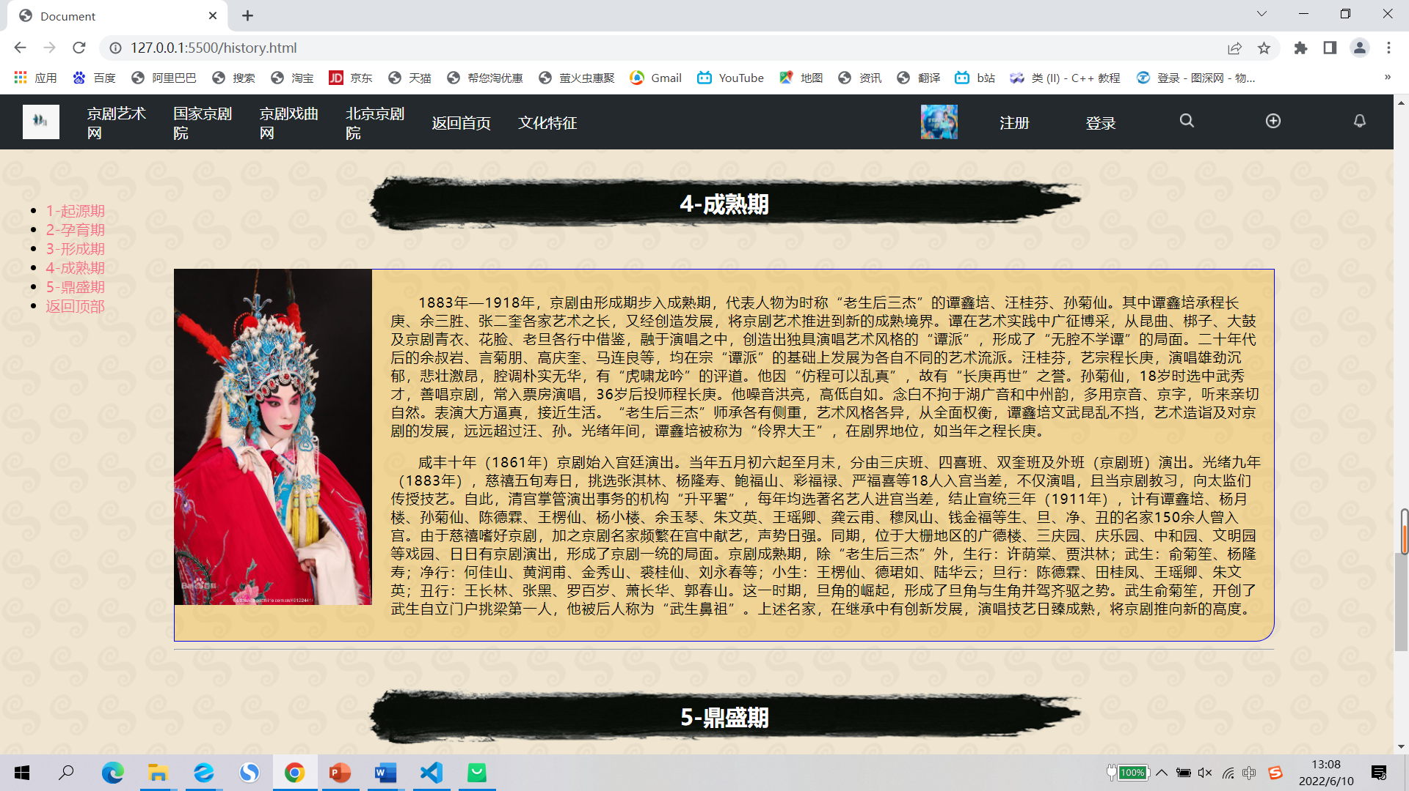

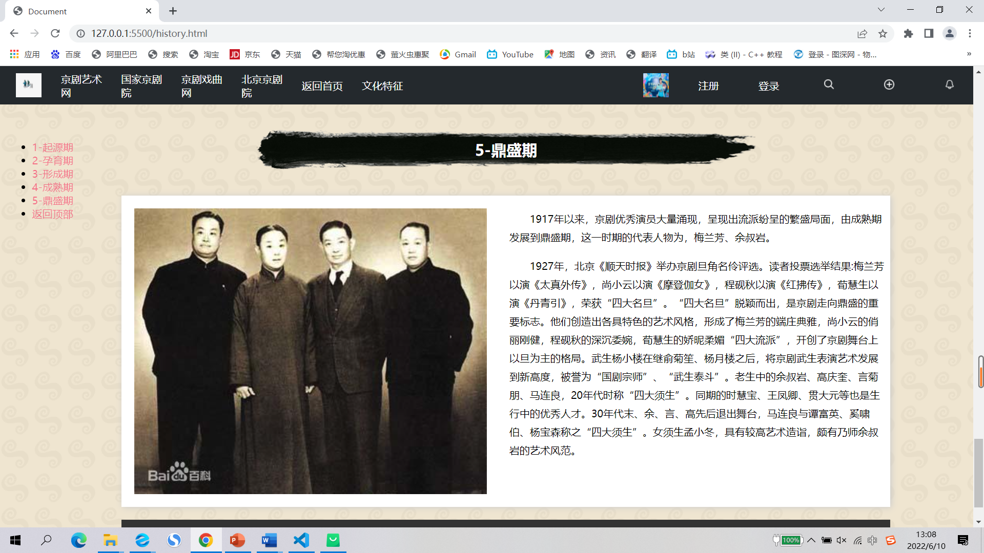

文化特征：

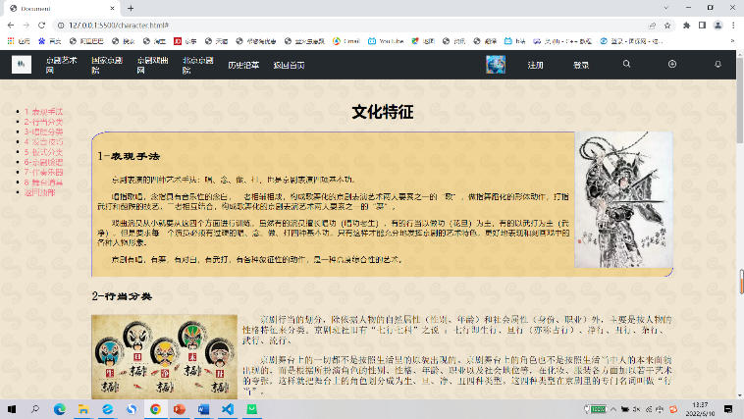

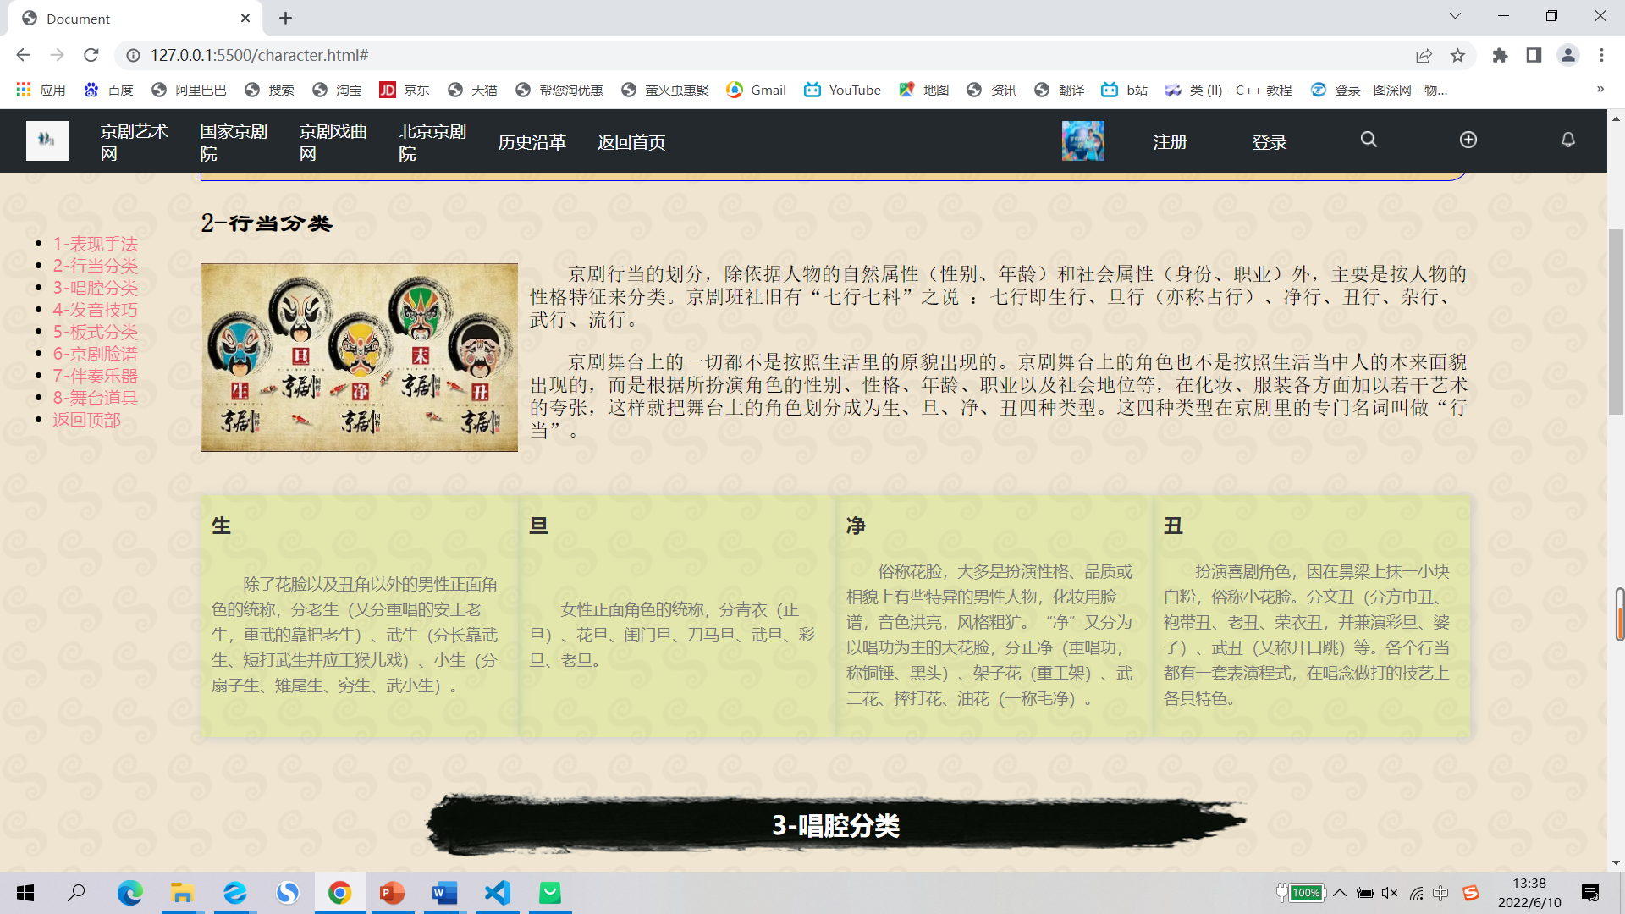

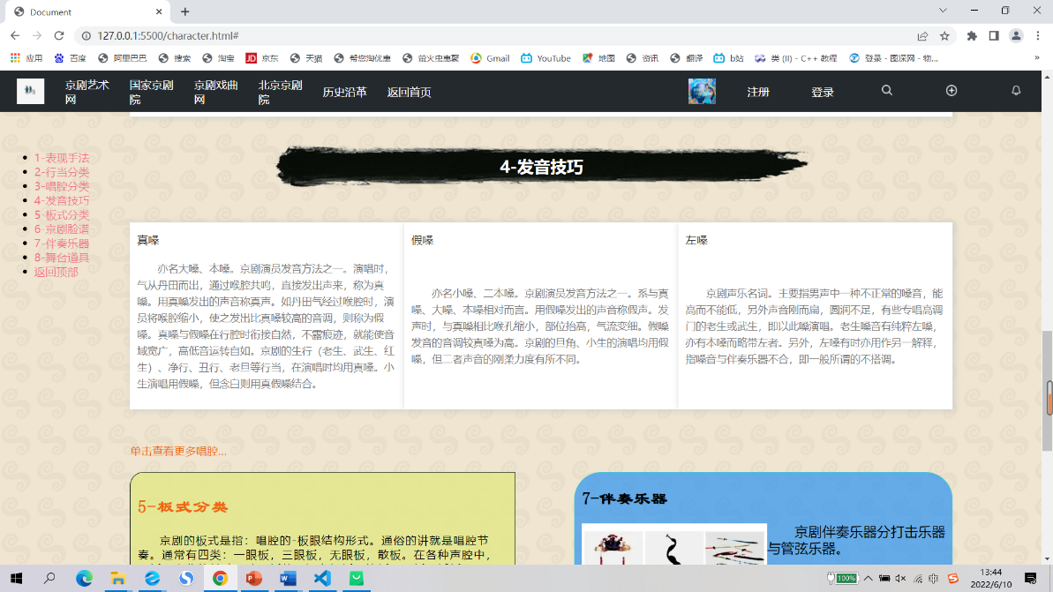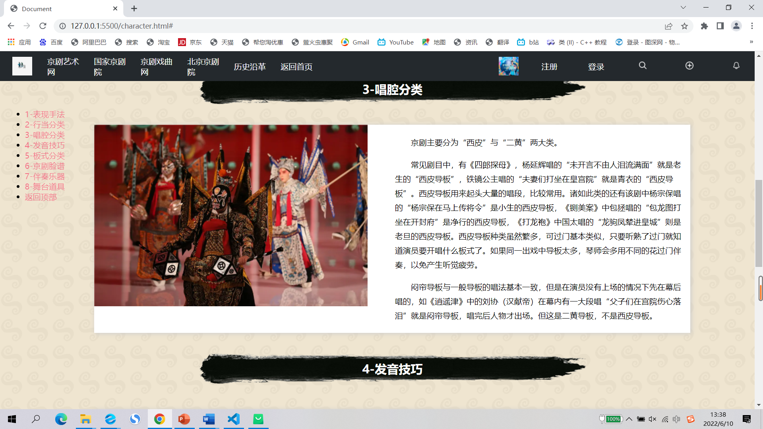

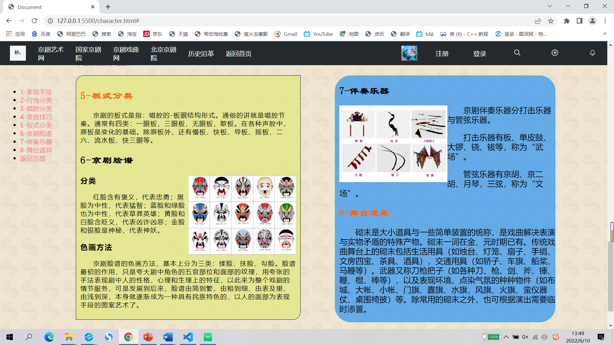

（3）考核点自查表

|  |  |  |  |
| --- | --- | --- | --- |
| 考核点 | 是否 | 考核点 | 是否 |
| 学术诚信，未抄袭 | 是 | 包含表单元素 | 是 |
| 2-3个网页 | 是 | 包含浮动定位 | 是 |
| Div布局、其他布局方式 | 是 | 包含层定位 | 是 |
| 包含Logo | 是 | 包含CSS3效果 | 是 |
| 包含导航栏，且可以正确跳转 | 是 | 包含JS特效 | 是 |
| 包含图文 | 是 | 查阅英文文献 | 是 |
| 包含超链接 | 是 |  |  |

四、查阅资料

|  |  |  |
| --- | --- | --- |
| 中英文 | 知识点 | URL |
| 中文 | 圆角边框 | https://www.w3school.com.cn/css/css_border_rounded.asp |
| 中文 | 伪元素 | https://www.w3school.com.cn/css/css_pseudo_elements.asp |
| 英文 | 绝对定位 | https://developer.mozilla.org/en-US/docs/Learn/CSS/CSS_layout/Positioning |
| 英文 | 列表 | https://developer.mozilla.org/en-US/docs/Learn/CSS/Styling_text/Styling_lists |